如何将本地vue项目上传到github
1.1 创建一个本地项目
我的本地项目是通过vue-cli脚手架搭建的，
进到自己的本地项目文件下，右键-选择git bash here（如下图）
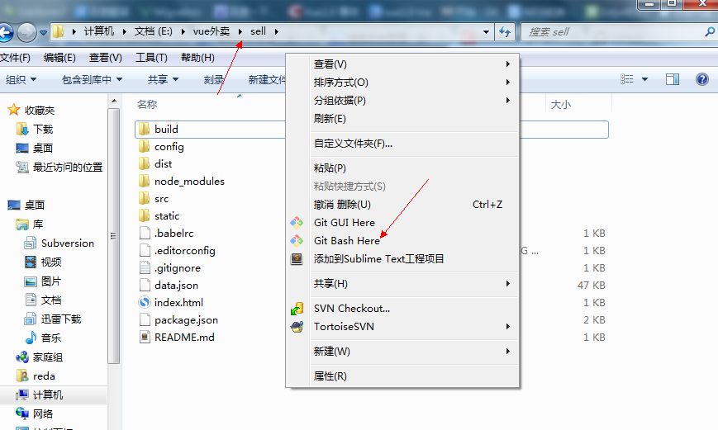

1.2 建立本地仓库
如上点击git bash here之后即可打开git客户端黑窗口，
输入命令： git init 初始化，
初始化成功后你会发现项目里多了一个隐藏文件夹.git（.git是隐藏文件，可通过设置显示隐藏文件夹令其显示）
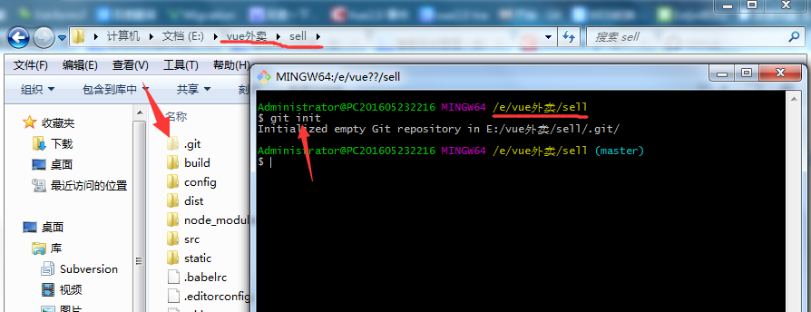

然后，将项目中所有文件添加到仓库
输入指令： git add .
注意： git是不能管理空的文件夹的，文件夹里必须有文件才能add
接着，把文件提交到仓库，双引号内是提交注释。
输入指令： git commit -m "注释内容"
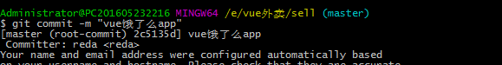

1.3 创建github仓库

登录个人github账户之后，选择 New repository,
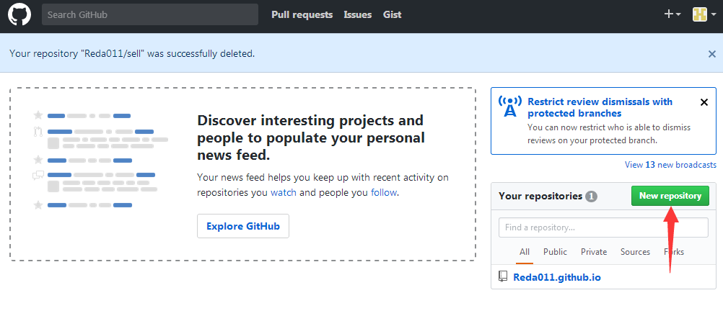
接着，根据提示创建一个仓库
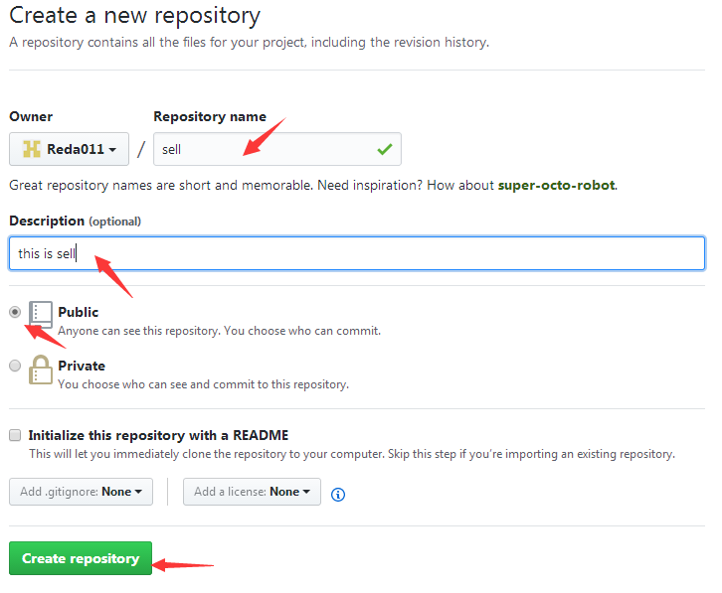
如此，一个名为sell的github仓库就创建成功了，我们可以将自己的本地项目上传到sell

1.4 关联github仓库
复制github sell仓库的仓库地址，这里选择的是http地址，这样比较简单，没有选择ssh，如有需要，可自行百度设置ssh，
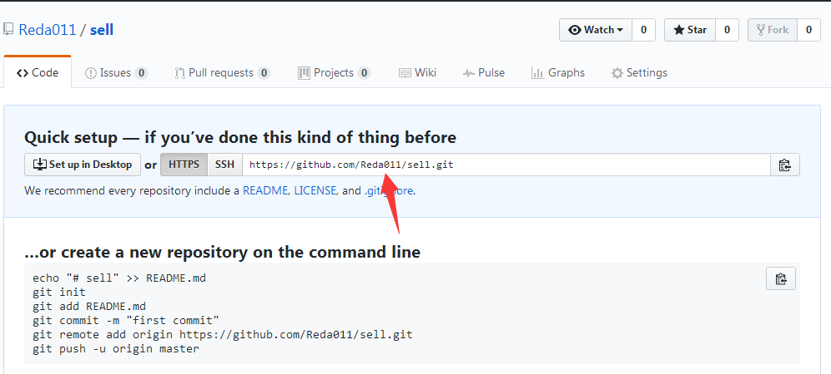
获取到github仓库地址后，将本地仓库与github仓库关联
输入指令： git remote add origin http://github.com/Reda011/sell.git
注：在git客户端直接按 insert 即可粘贴内容
接下来弹出对话框输入自己github帐号密码；
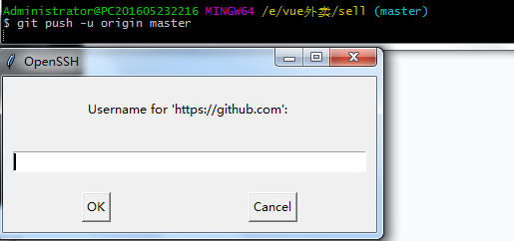
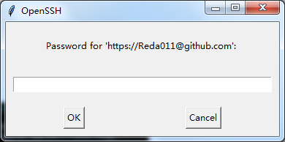

关联成功

1.5 上传本地项目
输入指令： git push -u origin master
稍等几分钟即可，
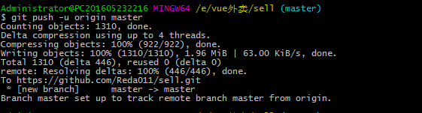

这样本地代码已经推送到github仓库了，去githubt仓库刷新即可。

